**政讯通•全国三农项目调研及法律服务工作选题申报制度**

凡从事本单位调研工作的人员，必须严格遵守调研工作选题申报制度，无论何种原因未申报选题前开展工作的一律先行下线并停止一切工作，并按相关规定予以相应处罚。具体条款如下：

一、在调研及法律服务工作中，坚持“守法纪、守规则、重事实、凭证据、讲程序、保和谐”的态度，不断提高自身业务能力和工作水平。在未报工作选题或调研选题前，不准以单位人员名义从事任何活动，违规者将被下线、除名等相应处罚，并承担因此而造成的后果。

二、调研工作在全国范围内实施选题（案例）申报优先制，即谁首先申报专项调研选题，谁就对该项调研工作具有主导权，总部及其他部门都处于服务状态，并不得干预正常调研工作。申报选题人不能超出自身工作区域，但不受机构区域限制，超区域者属违规行为，按相关规定处罚。

三、在指定工作区域内依法开展以普法、维权援助、法律服务为主线的三农调研工作，并努力完成好指定的国家重大三农课题的调研任务后，可自主申请调研选题或接收法律服务，应依法依规开展工作。调研选题或法律服务必须涉及农业、农村、农民，否则按违反工作制度做下线、除名处理。

四、在调研或法律服务工作中，对有典型意义、示范效应和突出问题的涉农调研案例。应按相关程序成立专题组、设立保密档案，并持介绍信、核实函、调研函、通联函等相应文件，依法依规开展工作。在执行选题调研任务或法律咨询服务时，应遵守职业道德，自觉抵制社会不良现象，不收受、索要贿赂。接受政府及社会监督，维护单位并自身荣誉。

五、选题申报内容必须具体准确，调研时间、调研人员姓名、涉案党政机关及企事业单位或各类组织的名称、调研事件及调研选题来源。选题已有人申报的，后者不予审批，以确保首办责任制的执行。

六、申报选题方式为：在总部本单位项目网站上，用本人户名和密码在手机或电脑上登录，原则上不受理其他方式申报选题。按第五条规定添加选题并提交即可，特殊紧急事件发送短信息或微信至总部指定号码。

　　七、网上选题上传申报流程(以全国三农调研中心为例)

　　(一)、登录网站

　　全国三农调研中心 http://snwtdy.org.cn/

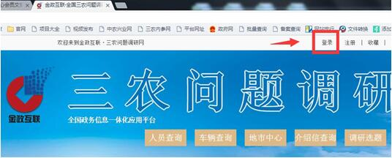

　　(二)、进入会员中心，点击“调研选题”后的“发表”。

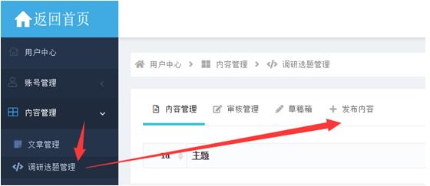

　　(三)、输入调研选题的“标题”，标题需概括写明事件情况,如“*市*县*镇*村土地被征用未合理补偿一事调研”。选择选题开展的“地区”，地区信息要具体到县一级，选择选题的“结束时间”，系统设置选题默认结束时间是20天。

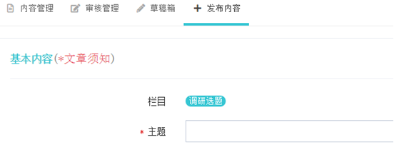

　　在“详情”中填写关于该选题的具体情况说明。

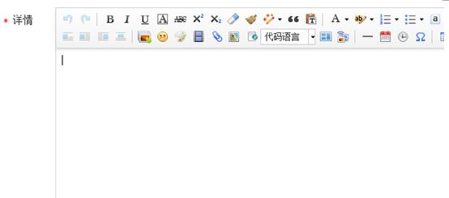

　　填写“同行人员”，“涉及组织机构名称”等信息

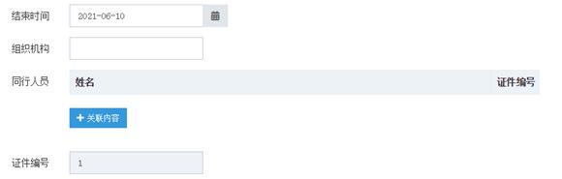

　　同行人员填写姓名后系统自动调取符合输入信息的人员证件编号，选择相应的信息，证件编号自动填写。

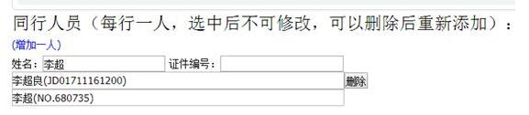

　　多人同行的点击“增加一人”添加相应信息。

　　“涉及组织机构名称”填写调研选题要涉及的党政机关、企事业单位名称，名称必须写完整，多个名称中间用顿号分开。

　　如需重新填写，可以点击“重置”。

　　注：所有选题提交后都需要总部负责选题审核的人员审核通过后才可进行相应的调研。审核后选题可以在首页栏目“调研选题”中查看，同时在人员查询下显示个人近期工作选题。